Nova opção WIKA de medição para sobrepressão com 100% de certeza

A WIKA desenvolveu agora um indicador de sobrecarga singular, para dois modelos de manômetros, assim sobrepressões inesperadas em processos industriais não deixam dúvidas.

A vantagem para esta nova solução de manômetro WIKA com um ponteiro auxiliar de sobrepressão reside na garantia de segurança da indicação. O estado dos ponteiros convencionais de “arraste” podem alterar-se devido às influências externas, tais como vibração, e assim a confirmação confiável da sobrepressão não pode ser assegurada. Além disso, o novo indicador de sobrecarga está protegido contra qualquer manipulação.

O princípio desta nova opção de instrumento WIKA é um pino/mola. Este está configurado com o valor de escala que o cliente tenha definido como a maior pressão. O indicador, um mini-ponteiro de alumínio, é carregado pelo ponteiro principal do instrumento, e se a pressão máxima designada é ultrapassada, ele é bloqueado permanentemente na zona vermelha.

Fornecimento sob consulta para essa nova opção de indicação de sobrepressão para atender aos processos industriais com modelos WIKA 23x.50 e 212.20 de manômetros sensor bourdon nas dimensões nominais de 100 e 160mm.

WIKA DO BRASIL Indústria e Comércio Ltda.
Av. Ursula Wiegand, 03
Polígono Industrial
18560-000 Iperó - SP / Brasil
+55 (15) 3459-9700
0800 979 1655
marketing@wika.com.br
www.wika.com.br
Imagem pertecente à WIKA:
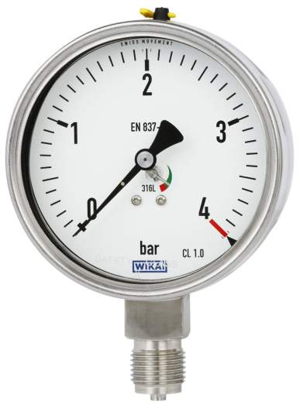
Manômetro sensor bourdon com indicador de sobrepressão

